Инструкция по дистанционному участию в олимпиаде БИБН
Перед дистанционным участием в олимпиаде вам потребуется заранее подготовить:
- Справка с образовательной организации (по форме вашей школы). Необходимо сделать фотографию/скан справки и сохранить на устройство, с которого будет выполняться олимпиада (компьютер/ноутбук); Справка загружается на этапе создания личного кабинета.
- Заполненное согласие на обработку персональных данных (скачиваем, заполняем, фотографируем/сканируем и сохраняем на устройство, с которого будет выполняться олимпиада (компьютер/ноутбук). Согласие загружается уже на этапе выполнения заданий. Если вы выполняете несколько предметов ОРМО, тогда загружаете на каждый предмет одинаковое согласие.
- Информация для тех, кто выполняет физику, математику, химию: вам потребуется белая бумага формата А4, несколько листов (задания вами по данным предметам выполняются на бумаге, после делаете фотографию в хорошем качестве или скан и загружаете на сайт). Обратите внимание, что каждый новый лист это отдельное задание (задача), загрузка файла осуществляется отдельно для каждой задачи (задания).
- Калькулятор, которым можно пользоваться на химии и физике.
Для участия в олимпиаде БИБН Вам необходимо создать Личный кабинет на сайте https://postupitsu.ru.
Информация для тех, у кого есть учетная запись на предыдущем сайте олимпиады https://olymp.tsu.ru/: Вам необходимо зайдите на новый сайт https://postupitsu.ru и нажать кнопку «Войти через ТГУ.Аккаунт», заполнив появившиеся поля «адрес электронной почты или логин» и «пароль» (данные для входа в личный кабинет, которые вы использовали ранее на прошлом сайте). Как зайдете в личный кабинет на новом сайте, переходите к шагу 4 данной инструкции.
Инструкция по созданию личного кабинета
Шаг 1. Зайти на сайт https://postupitsu.ru и заполнить появившиеся поля.
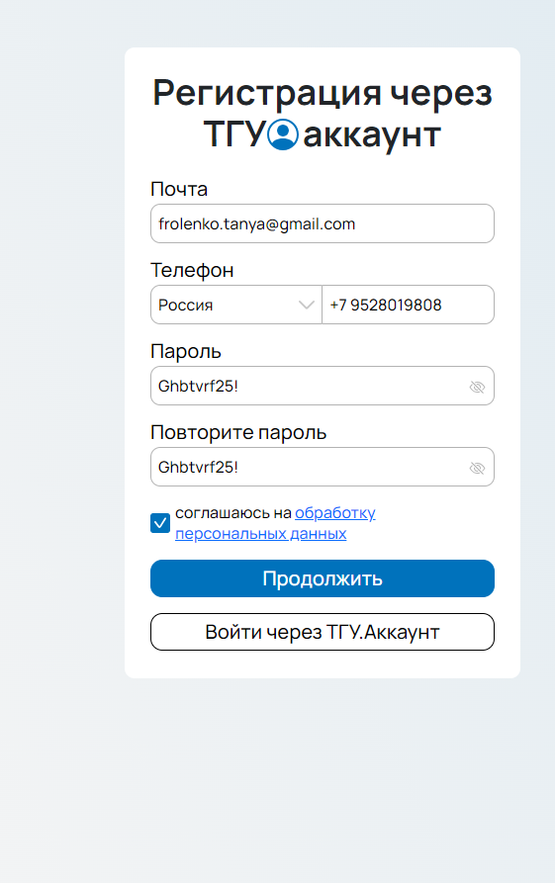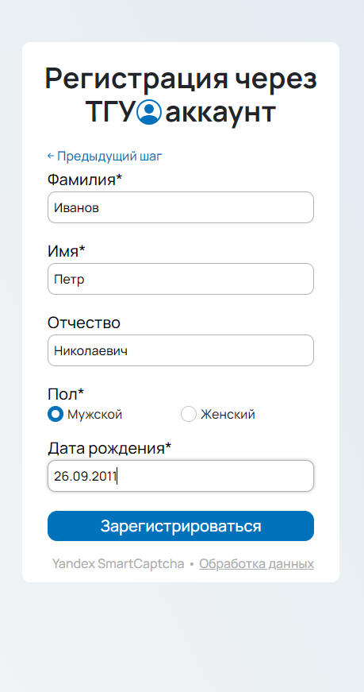
Шаг 2. Для подтверждения вашейго личного кабинета вам отправлено письмо на почту. Преходим по ссылке в письме.
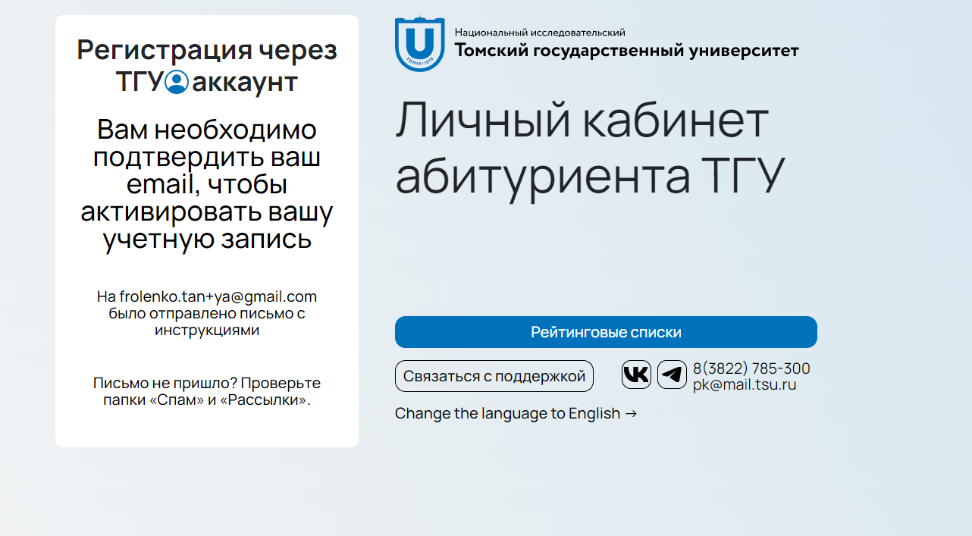
Шаг 3. Заполнить разделы «Личные данные», «Паспорт», «Адрес», «Образование». Все поля со * обязательны для заполнения. Внимание: в разделе «образование» необходимо загрузить скан/фото справки с образовательной организации (справка со школы).
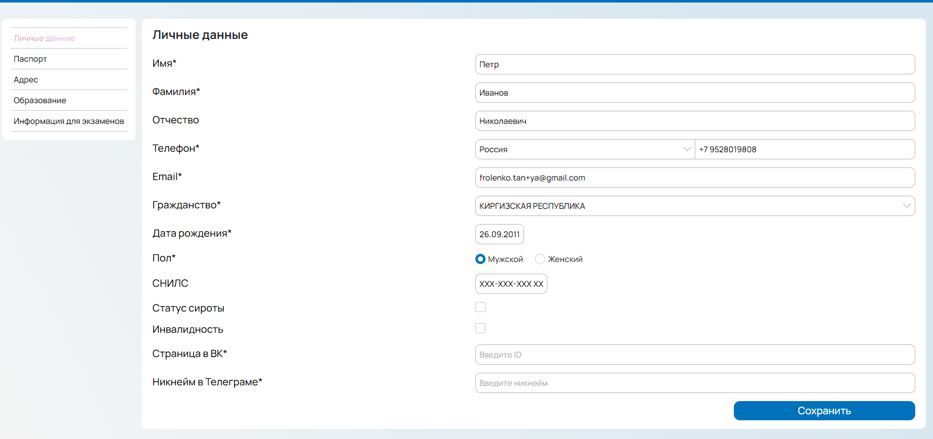

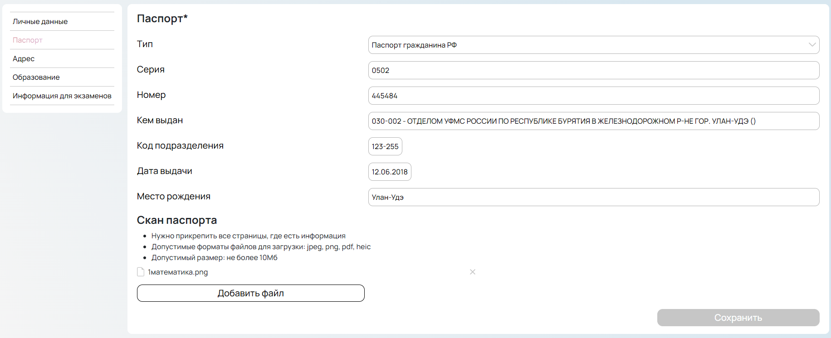

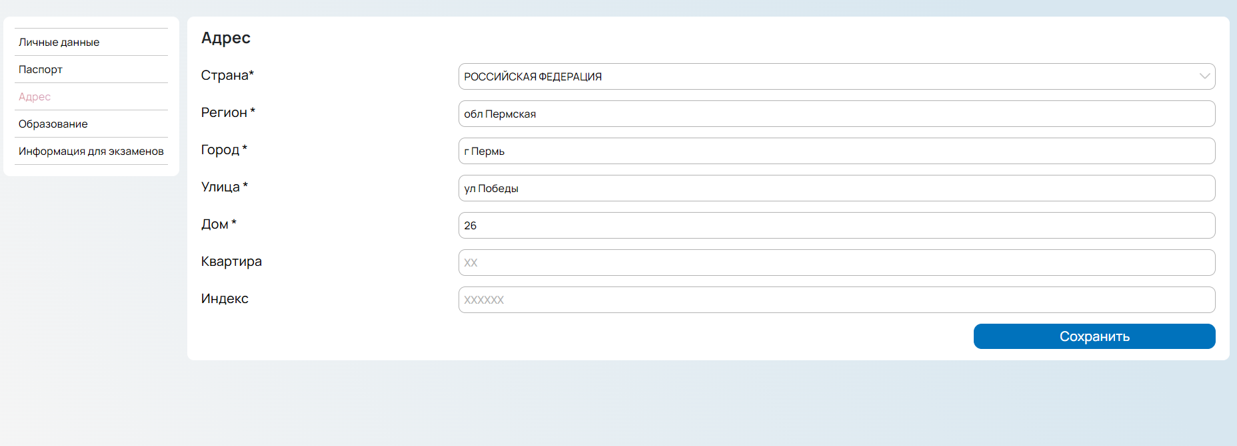

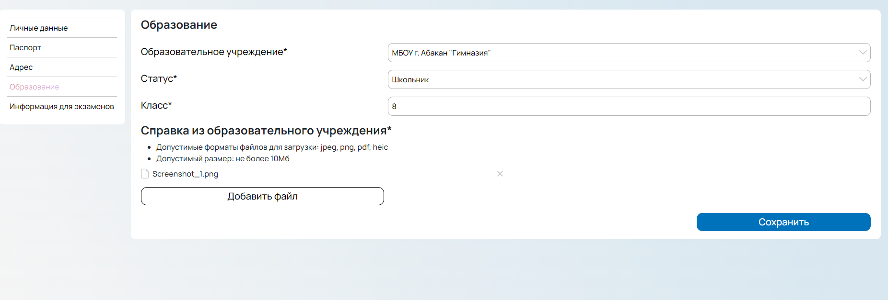
Шаг 4. Переходим в раздел «Расписание олимпиад»
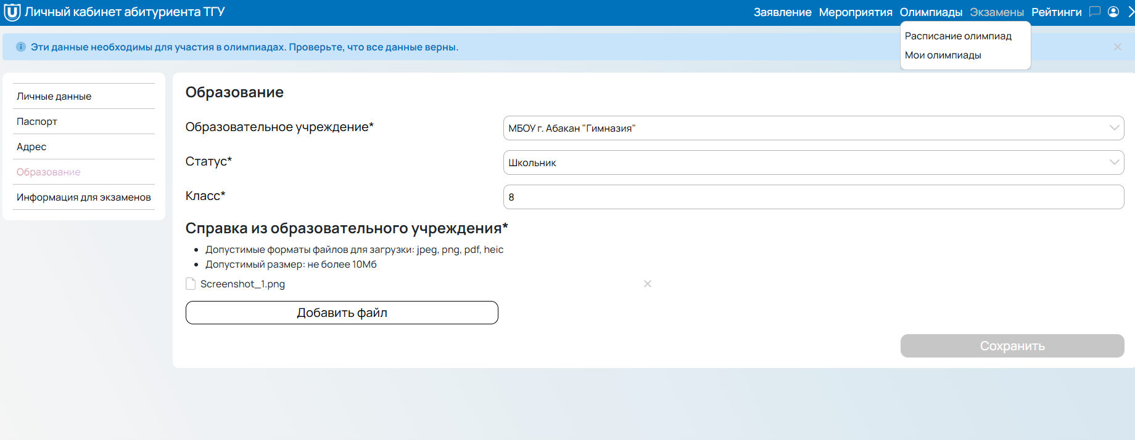
Для пользователей, у кого была ранее учетная запись на сайте https://olymp.tsu.ru необходимо нажать на кнопку «Заполнить данные профиля». Заполняете данные, как сказано в Шаге 3, а после заходите в раздел «Расписание олимпиад».
Шаг 5. Внимательно прочитайте инструкцию к нужному вам предмету олимпиады, нажав кнопку «Узнать подробности», после вернитесь назад.
Далее нажмите кнопку «Зарегистрироваться» на все предметы, которые планируете выполнять (кнопку можно нажать заранее, а выполнить задания олимпиады можно до окончания олимпиады). Обратите внимание, что в каждом предмете идет деление на классы (один предмет встречается несколько раз, так как там указаны разные классы) выбирайте олимпиаду того класса, в котором вы учитесь (если вы выполните задания класса ниже, ваша работа не будет проверяться). 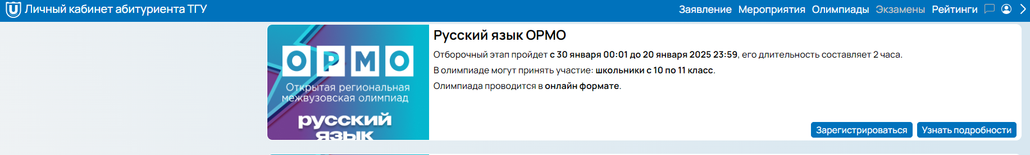

Шаг 6. Напоминаем, что Вам нужно скачать «согласие на обработку персональных данных» на сайте либо в личном кабинете в разделе «узнать подробнее», когда вы зайдете в предмет БИБН. Скачиваем его, заполняем и делаем хорошее фото или скан на устройство, с которого будет выполняться олимпиада (компьютер/ноутбук).
Шаг 7. Все готово для того, чтобы начать выполнять задания по предметам. Приступайте к выполнению заданий, нажав кнопку «Начать олимпиаду». Обратите внимание, что список всех олимпиад, на которые вы нажали кнопку «зарегистрироваться» будут отображаться у вас в разделе «мои олимпиады». Нажав кнопку «Начать олимпиаду» вы увидите сообщение, как на фото ниже.
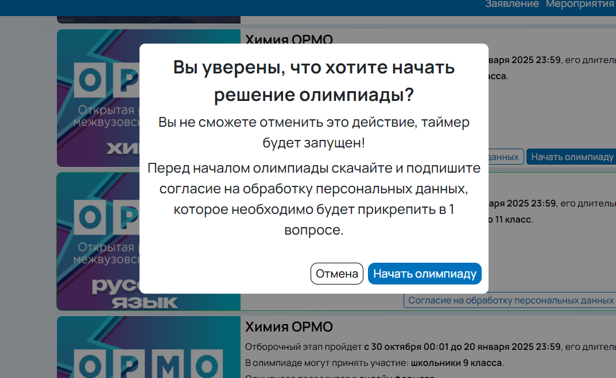
Шаг 8. После нажатия кнопки «Начать олимпиаду», вам открываются задания по предмету. Обращайте внимание на таймер, до окончания времени олимпиады вы должны успеть сохранить ответы/решения. После ответа на конкретное задание вам необходимо нажать кнопку «Сохранить ответ и продолжить», если вы пока не готовы ответить на вопрос, переходите к следующему, нажав на номер вопроса (задания) в левом углу, к вопросу можно вернуться позднее. После ответа на все вопросы нажмите кнопку «Завершить», на этом задания олимпиады сохраняются и отправляются на проверку.
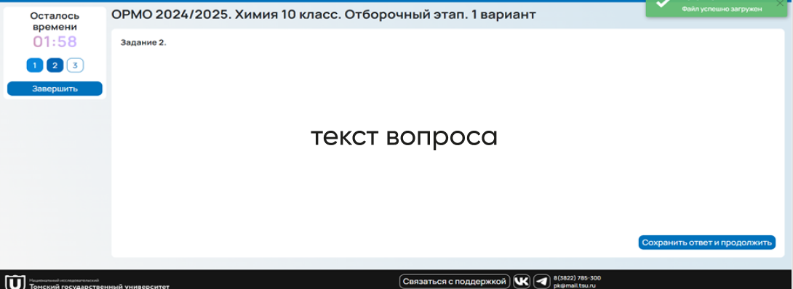
Оргкомитет:
по Техническим вопросам работы сайта: на сайте олимпиады можно обращаться через форму обратной связи;
8 (3822) 529-772, frolenko.tanya@gmail.com
по Организационным вопросам: 8 (3822) 529-772, pk@mail.tsu.ru
группа в Телеграм: https://t.me/olymptsu
Продолжительность олимпиады БИБН:
Математика, физика, химия – 100 минут;
Биология – 50 минут.

